合同编号：

杭港地铁五号线商业场地
经营租赁合同

出租方：杭州杭港地铁五号线有限公司
承租方：

签约日： 年 月 日
签约地：中 国.杭 州

杭港地铁五号线商业场地租赁合同

出租方：杭州杭港地铁五号线有限公司（以下简称“甲方”）
承租方： （以下简称“乙方”）

第一章总则
- 根据《中华人民共和国民法典》、《杭州市城市轨道交通运营管理办法》及《杭州市城市轨道交通管理条例》等法律法规的有关规定，甲乙双方在充分理解地铁车站为特殊的经营环境的前提下，经双方协商一致，签订本合同。
第二章租赁范围
- 经商定甲方同意将杭州地铁5号线蒋村站、长河路站、五常站、江晖路站、良睦路站、杭师大仓前站和萍水街站/站厅商铺共7间，营业面积合计105.03（含外墙的实际交付使用面积）的场地租赁给乙方作为经营场地 (场地位置详见附件九)。签订此合同时，乙方已亲自前往本合同涉及的位置进行实地考察，对商铺位置、周边环境、内部设备设施等现状充分了解，并愿意以现状租赁该商铺。
- 乙方必须是在中华人民共和国工商行政管理部门注册，具有有效法人资格的企业或者具有工商登记资格的自然人。同时须向甲方提供加盖公章的有效的营业执照副本复印件、企业法定代表人身份证（或授权代表身份证）复印件，及其它与经营相关的能够证明有权合法经营的证照资料复印件（例如品牌授权书、商标注册证、产品质量检验报告等）。授权代表还需提供法定代表人及法人授权书。代理商另须提供商品代理授权证书或委托经销证明等与经营相关的证照资料。乙方必须在开业前办理好租赁区域营业所必须的全部证照，并向甲方提供全部证照的复印件并加盖公章。若乙方无法提供资料给甲方，乙方不得开始进行营业。
- 乙方在租赁场地内经营 类“ ”品牌(具体明细作为合同附件六提供)的货品，乙方须严格遵守国家及杭州制定的政策和法规。禁止售卖/派发轨道交通消防禁止物品、影响轨道交通运营或其它在轨道交通公共区域内不适宜销售的商品。未经甲方书面确认同意，乙方不得擅自变更用途及营业范围，否则甲方有权立即终止本合约，并保留行使其他索赔的权利。若乙方有超出合同约定经营范围的商业需求，需提前至少30个工作日以书面形式向甲方申报，经甲方批准后，方可补充录入经营范围。在经营区域内未经甲方同意不得进行任何广告宣传行为,禁止使用杭州杭港地铁有限公司的标志标识。乙方应提高知识产权保护的法制意识，严格规范商品进货流程，确保商品有合法来源。
第三章租赁期限、租赁费用及支付方法
- 租赁期限自 年 月 日至 年 月 日,共 个月。甲方于 年 月 日前将场地交付给乙方，自经营场地交付之日 个月 为装修免租期，乙方需办理进场手续后方可进场装修。
本合同所称“租赁月度”，均系指自计租起始日起向后推算，每满一个月为一个租赁月度(如2月15日-3月14日为一个租赁月度）；
本合同所称“租赁年度”，均系指自计租起始日起向后推算，每满十二个月为一个租赁年度。
- 乙方所租赁的场地，采用先付款后使用的原则，履约保证金共 元（大写: ）。
履约保证金金额为第一个租赁年度年含税租金÷3所得值为准，小数点后四舍五入保留两位。
- 费用支付明细表
缴费期数 |  | 租金标准（元/天/㎡） | 当期不含税总租金 | 当期含税总租金 | 履约  保证金 | 税率 | 费用期间
第一期 |  |  |  |  |  | 9% | 2023.1.1-2023.3.31
第二期至第十二期租金
缴纳期数 | 租金单价（元/天/㎡） |  | 缴费  截止日期 | 不含税租金金额 | 含税租金金额 | 当前税率 | 费用期间
第二期 |  |  | 2023.3.1 |  |  | 9% | 2023.4.1-2023.6.30
第三期 |  |  | 2023.6.1 |  |  | 9% | 2023.7.1-2023.9.30
第四期 |  |  | 2023.9.1 |  |  | 9% | 2023.10.1-2023.12.31
第五期 |  |  | 2023.12.1 |  |  | 9% | 2024.1.1-2024.3.31
第六期 |  |  | 2024.3.1 |  |  | 9% | 2024.4.1-2024.6.30
第七期 |  |  | 2024.6.1 |  |  | 9% | 2024.7.1-2024.9.30
第八期 |  |  | 2024.9.1 |  |  | 9% | 2024.10.1-2024.12.31
合同租金总计（不含税）： 元，大写：
合同租金总计（含税）： 元，大写：
  - 租金标准取小数点后两位。
  - 本合同租金缴纳期共有八期，每三个租赁月度为一个缴纳期，乙方支付给甲方的租金应为含税金额。
  - 如遇国家税率调整，以上述表格中的“不含税租金×（1+调整后税率）”计算含税租金；税率调整的时间以甲方开具票据的时间为准。
d）递增率 ：每一租赁年度租金标准递增5%。
e）租金标准指合同期内所有租赁年度的所有资源点位平均日租金单平方单价（元/天/m²），各商铺实际日租金金额根据“租金标准×各资源租赁面积×各资源点位计价系数”计算。
f)计价系数及首年各商铺位实际租金单价详见附件十。
g）依据本协议计算的违约金均以含税租金作为计价基础。
h）约定以当年年租金为基础计算违约金的，如当年承租时间不足一年的，以当年实际平均日租金×365天或366天（闰年）计算当年年租金。“当年”即为违约行为发生日所在自然年。
- 乙方应于本合同签订之日起10个工作日内向甲方支付第一期含税总租金及履约保证金共 元（大写 元整）。如不能按时支付，甲方有权单方终止合同并向乙方追索违约金和由此引起的租金损失，乙方所付的定金或报价保证金等费用，甲方有权不予退还。
- 租金、履约保证金、其他费用的支付及收款账户
- 甲方收款账户信息：
户名：杭州杭港地铁五号线有限公司
账号：1202021109900888016
开户行：中国工商银行股份有限公司杭州分行
收件地址：杭州市余杭塘路1160号杭港地铁五号线公司综合楼
b.乙方打款账户信息：
户名：
账号：
开户行：
收件地址：
邮箱地址：
- 甲方在收到乙方支付的租金、履约保证金后15个工作日内向乙方出具符合税法的等额发票或收据。乙方如需要开具增值税专用发票，需提前向甲方提供开票信息（附件五）及一般纳税人证明扫描件并加盖公司章。
- 日常经营活动中，如遇物业等问题造成乙方损失的，乙方不得以此为由拒付或延迟支付租金、违约金、水电费或其它合同约定的费用，乙方租赁的场地中的物业等问题由甲、乙双方另行商议解决。
- 水电费的用量以乙方在商铺内安装的水表/电表核算为准。甲乙双方每三个月结算一次水电费,乙方应于收到甲方开具的支付票据后五十日内将款项汇至甲方收款账户内
（一）电费单价按结算周期内的甲方公司平均浮动电价×1.1计算（上浮的10%为线损）。水费单价以杭州市水务集团公示的非居民生活用水中的非工业企业水价为准。结算周期内的甲方公司平均浮动电价计算公式：
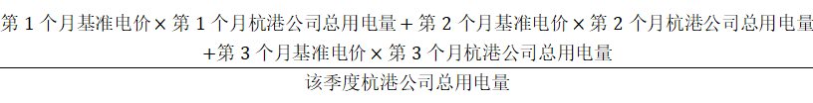
注：上述公式中的基准电价为国网浙江省电力有限公司代理购电工商业用户电价表中每月35千伏及以上的一般工商业及其他用电的价格，该基准电价每月浮动，由国网每月公示。
如合同到期前剩余租赁期限不满3个月的，按照上述公式的计算原则计算剩余期限内的甲方公司平均浮动电价。
（二）甲方按照杭州市水务集团公示的非居民生活用水中的非工业企业水价按实向乙方收取水费。 乙方用水量以乙方在店铺内安装的水表核算为准。按期抄取水表读数后，双方进行签字确认并作为结算凭证。甲方依据结算凭证向乙方开具发票和水费结算单，乙方应于收到支付票据后三十日内将款项汇至甲方指定账户内。
第四章营业时间
- 营业时间由甲方统一规定的时间执行，甲方有权按地铁运营需要及政府要求等实际情况做出调整，乙方应予以配合。
- 如乙方因实际经营情况需要调整营业时间，需向甲方提出书面申请，经甲方同意后方可执行。
第五章装修或改建
- 乙方应在装修进场前递交该铺位内部装修、设备安装及陈设的设计图（包括长宽深尺寸数值、装修材料清单、电气走线图和装修效果图）和详细说明等资料，到甲方处办理商铺装修审批手续。乙方应提供加盖乙方公章的设计图纸给甲方审批，经甲方书面批准后方可进行施工安装。所有装修费用由乙方自行承担。
- 乙方装修期间，须按甲方要求的标准加装隔离围板，且在围板上贴出告示及警示标志，乙方应严格遵守甲方制定的《杭港地铁五号线商铺装修规范》（附件一）。
- 乙方进场装修结束后须通知甲方或其指定单位对装修铺位进行验收，经甲方验收通过后，乙方方可在本合同约定的日期正式开业。
- 乙方在完成上述装修后，如以后需要再对铺位进行改建或加建仍需递交改建方案的设计图纸到甲方处申请装修改建，在征得甲方同意后方可进行。
- 乙方铺位之招牌、告示、标志牌等的设置应符合《中华人民共和国国家通用语言文字法》及其他相关法律、法规、规章的规定。招牌、告示、标志牌等需要使用外国语言文字的，应当用规范汉字标注。
- 乙方在装修过程中应加强安全施工管理，如在装修过程中对甲方或第三者造成损害或损失，乙方承担所有赔偿责任。
- 甲方将店铺内的设备设施移交给乙方后，乙方需在租赁期间内对设备设施进行维护和保养，若造成设备损坏需由乙方进行维修或更换。
第六章清场及租赁铺位的归还
- 提前终止合同或合同期满时，乙方应在合同终止或合同期满当日撤出，将场地及其设施恢复成甲方交付使用时的状态或甲方认可的状态，并完成场地清洁及保持甲方设施完好无损，否则须赔付相应金额（包括但不限于甲方的损失，甲方自行或请第三方进行清除、搬运、恢复、清洁等费用）。每逾期一天，乙方须向甲方支付相当于当年平均日租金的二倍作为违约金。逾期超过三天的，视为乙方自动放弃铺位内的改善或增设物，包括所有的遗留设备和物品，甲方有权进行处理、丢弃，乙方将不提出任何异议。乙方不得以任何理由向甲方提出偿还因装修而支出的各种费用，不得要求甲方收买装修和各种设备，不得要求甲方支付搬运费、撤离费。撤场费由乙方自行承担。
- 乙方在撤场以前，必须到甲方处办理撤场手续（表单见合同附件八），并缴清所有欠款。乙方撤场结束后场内仍有遗留物的，视为乙方抛弃物，甲方可自行处理，处理产生的费用由乙方承担。
- 乙方如在撤场过程中对甲方或第三者造成损害和损失，乙方将承担所有的损失。甲方有权在履约保证金中扣除对甲方造成的实际损失的赔偿，如果保证金不足抵扣，甲方有权向乙方追偿。
- 乙方在撤场过程中，不得以任何借口，妨碍甲方在本场地进行的新的招租活动。
- 在撤场结束，经甲方验收合格，履约情况双方无争议的情况下，甲方于一个月后无息退还乙方在扣除各项应付款项后的履约保证金或租金余额。
第七章双方责任
- 合同签订且乙方缴纳应缴费用后，甲方应按时将乙方所租赁的场地交乙方使用。
- 甲、乙双方的任何一方由于不可抗力不能履行本合同时，应及时向对方通报不能履行或不能完全履行的理由，在取得有关证明以后，允许延期履行、部分履行或不履行。不可抗力包括但不限于：
( 1 ）自然灾害；
( 2 ）政府或有关机构宣布的禁令或法令、紧急状态、管制、戒严、战争、恐怖活动、暴动、公共骚乱、非法的集会、游行示威、罢工或其他劳资纠纷而引起的运输工具停运或其他公用设施的停止或中断；
( 3 ）国家法律、政策改变、市政规划等政府行为，国际贸易限制等法律、行政法规规定的其他免责情形；
- 如因政府相关部门、公安部门、消防部门、轨道交通管理等政府部门发出的收回租赁场地、改变场地用途、禁止进入、场地征用等口头或书面通知，而造成租赁场地网点撤销、搬迁、基建维修或经营方式调整等任何一种情况的发生，甲方应及时通知乙方。若因前述情形造成乙方停业或其它损失的，甲方不承担赔偿责任。停业期间甲方不向乙方收取租金。乙方应充分考虑疫情可能对商业经营产生的影响并视为自愿承担的商业风险。
- 合同期内，因地铁检修、调试、抢修或其他车站运作原因等各种原因导致地铁停运或者短期停运中止或者暂停站内相关物业服务，重大政府活动或者政府通知、政策、安全需要、地铁运营安全需要等因素导致乙方承租商铺不能营业或者营业时间有所调整，地铁客流量变化等，均不能作为乙方要求调减或拒交租金并向甲方提出索赔的理由。对于以上情况乙方理解并接受为正常的商业经营风险。
- 在合同期内，乙方有义务购买各项适当的保险，包括为其雇员及资产购买其他一切法律规定各项保险。
- 乙方应定期与甲方保持有效沟通,向甲方提供真实有效的销售业绩，使甲方及时准确地了解乙方的实际经营状况。
- 乙方的工作人员须具备法律法规要求的健康证等资格证书，并持证上岗，无证书者由乙方组织进行培训，培训费用均由乙方承担。
- 乙方按时向国家各行政机关缴纳各类应缴税金等相关费用；按时向甲方缴纳租金、水费、电费等各类费用。
- 乙方在经营中应严格遵守国家有关法律、法规、政策、法令；严格执行公安、消防、工商、税务、卫生防疫部门及国家其它有关行政部门的规定，如有违法，乙方须承担全部经济、法律、行政责任且承担甲方由此而遭受的损失。在合同履行过程中，如因法律、法规变化或其他原因，导致行政部门要求乙方办理相关行政许可或行政备案，乙方应当立即办理，在乙方获得相应行政许可或备案前，甲方有权停止乙方营业，但乙方仍应依据合同约定向甲方支付租金，产生的损失由乙方自行承担。
- 因乙方原因发生的消费者投诉事件，由乙方承担全部责任并负责解决，与甲方无涉，如此类投诉事件造成甲方损失，甲方有权在履约保证金中扣除对甲方造成的损失的赔偿，如果履约保证金不足抵扣，甲方有权向乙方追偿。
- 乙方自行负责租赁场地内安全、保卫、消防、卫生等工作，并遵守《杭港地铁五号线商铺营业管理守则》（附件二）、《杭港地铁五号线商铺消防安全责任书》（附件三）、《商业场地/临时展览场地的环境管理守则》（附件四）。同时，上述文件作为合同附件与本合同具同等法律效力。甲方可进入乙方经营场地对上述工作进行检查，乙方应对甲方常规检查和设备维修给予协助。
- 因乙方使用不当或其他人为因素造成房屋或设备损坏的，由乙方负责赔偿。
第八章合同的变更、补充及终止
- 本合同的变更、补充或终止，须经甲、乙双方协商一致后，签署书面协议，方能生效。
- 为了保障地铁运营安全，合同期内，若发生第28条的情形，造成双方无法继续履行合同的，本合同终止，甲乙双方互不承担违约责任；若发生第29条的情形，造成双方无法继续履行合同的，甲乙双方协商一致可终止本合同。
第九章违约责任
- 乙方在合同期内如未按缴费截止日期支付租金或履约保证金的，则每逾期一日，甲方按未缴纳租金金额的5‰向乙方收取违约金；逾期支付水费、电费等费用的，则每逾期一日，甲方按实际应收款的1%向乙方收取违约金。若乙方逾期30天未能按时交足本合同约定的应付款项，甲方有权停止履行包括但不限于物业管理、能源供应等本合同相关义务，因此而影响乙方营业或导致的乙方其他损失由乙方自行负责。
- 有下列情形之一的，甲方有权提前终止双方合同，同时收回乙方租赁场地，并有权要求乙方支付当年年租金的30%作为违约金，如造成甲方其他损失的，乙方应赔偿全部损失。
1、乙方因严重违反国家有关政策、法令、而被国家行政机关行政处罚或追究刑事责任；
2、乙方违反商业道德和诚信，损害消费者权益；
3、乙方有以下侵犯知识产权的行为：销售假冒国内外知名商标商品的侵权行为；假冒知名商品特有的商品名称、包装、装潢的侵权行为；非法复制出版物、音像制品、计算机软件的盗版行为；销售盗版的侵权行为；非法提供网络下载歌曲、手机铃声、影视作品、计算机软件的侵权行为；软件最终用户使用盗版软件从事营利活动的侵权行为；违法实施他人发明专利的侵权行为；对于明知他人实施假冒商标、盗版等行为，而与其共同经营或者提供场所、网络链接等帮助的行为；其他侵犯知识产权的行为；
4、乙方未经甲方书面同意，擅自对所租赁的场地进行结构体改造装修；
5、乙方未缴纳履约保证金或履约保证金已因为违约行为扣款后呈现不足额状态满15个工作日的；
6、乙方拖欠甲方租金、水费、电费或违约金等任意费用满15个工作日的；
7、未经甲方书面同意，乙方在合同起租后无特殊原因连续10天内，未按约定时间入场经营，或者无特殊原因暂停营业、歇业连续超过3天以上的；
8、乙方擅自超出或变更租赁场地的经营范围；
9、乙方在租赁期内，收到甲方公司或行政机关管理部门开出的《整改通知单》达3次及以上的；
10、自合同约定的租赁起算日开始后30天内乙方仍无法提供本合同第3条所要求的任意资料的。
11、乙方未按照本合同第47条约定在甲方要求的期限内足额缴纳违约金或完成整改。
12、乙方违反本合同第3条、第4条、第49条、第50条、第51条、第52条的约定。
- 在租赁期内，甲方可扣取乙方缴纳的履约保证金来抵扣以下费用：
a. 乙方未按时支付的租金（包括因延迟支付应支付的违约金费用）；
b. 乙方因提前撤场造成甲方损失或在装修和撤场时造成甲方设施设备损坏的赔偿款；
c． 乙方违反本合同其它条款而应向甲方支付的违约金、赔偿款、补偿款或其它费用；
履约保证金不足以抵扣上述全部费用时，按下列先后顺序抵扣：
- 各类赔偿款、补偿款或其他费用；
- 各类违约金；
- 租金。
- 甲方可在履约保证金中直接扣除前述第43条款项而无需通知乙方，乙方应当在收到甲方扣除款项的通知后5个工作日内补齐扣除的款项（即补足履约保证金），否则，乙方应按未补齐部分的金额的1%/日向甲方支付违约金，逾期15个工作日仍未补足的，甲方有权提前终止合同，同时收回乙方租赁场地，并有权要求乙方赔偿当年年租金的30%作为违约金
- 合同履行过程中，甲方可与乙方协商提前解除部分或全部的租赁位置，协商不成的，甲方有权提前1个月向乙方发送解除通知，通知乙方解除部分或全部租赁位置的租赁（解除通知自到达乙方时生效），乙方有权要求甲方支付相当于解除部分当年含税年租金的30%作为违约金。合同履行过程中，乙方有权提前3个月向甲方发送书面解约函，通知甲方要求解除部分或全部的租赁位置的租赁，甲方有权要求乙方支付相当于解除部分解除当年含税年租金的30%作为违约金。甲、乙方向对方发送的解约函到达后，甲方即有权对解约位置进行重新招商，乙方需无条件进行配合。
- 乙方在租赁期内，禁止擅自将租赁的经营场地以下列任何方式（1）转租、（2）转让、（3）转借、（4）调换、(5)分租等形式给予第三方使用，如乙方有上述行为应按当年年租金的30%向甲方支付违约金，且甲方有权单方终止合同，不返还乙方的履约保证金和预付租金，并就因乙方所造成的损失向乙方索赔。不属于前述举例的情形但具有同等或类似性质的行为按本条处理。
- 乙方在租赁期内，因为违反《杭港地铁五号线商铺营业管理守则》（附件二）中的约定，甲方有权向乙方开具整改通知单（附件七），整改通知单内将明确整改期限（通常在7个工作日内）并根据合同约定要求乙方支付违约金金额。乙方应在收到整改通知后按要求完成整改及缴纳违约金。
- 除上述条款外，甲乙双方应全面、实际履行合同及其附件，如任何一方违反本合同其它条款的，经守约方书面通知后未在规定期限内整改的，应向守约方承担违约责任，并赔偿守约方的损失。
第十章 知识产权
- 乙方应保证其产品、商标、图案、文字等拥有合法的知识产权，并保证甲方免受第三方因乙方原因提出的有关任何专利、版权、商标、商品名称、商业秘密或其它知识产权的起诉及索赔。因侵犯他人知识产权所引起的责任，由乙方承担。在合同签订、履行过程中，乙方所接触的甲方的知识产权均属甲方专有，乙方未经甲方同意不得使用或提供给第三方。
第十一章 保密及反贿赂
- 未经甲方事先书面同意，乙方不得在任何场合向任何第三方披露本合同及或合同内容。
- 甲方向乙方提供的文件、图纸、设计、文稿、信息、软件等资料，乙方对此负有保密的义务。乙方应采取一切合理的措施保证上述资料免于散发、传播、披露、复制、滥用、无关人员接触及其他可能泄露秘密的情形。乙方违反保密义务应赔偿因此给甲方造成的全部损失。本合同保密期限为永久。
- 乙方承诺遵守《廉政承诺书》（附件十一）。乙方或其雇员就签订、履行本合约或其他合约时违反法律及甲方有关禁止商业贿赂的规定或其他类似规定，甲方可终止本合约而无须承担任何违约责任。乙方应赔偿甲方因终止本合约而导致的一切损失和支出。
第十二章争议的解决
- 本合同履行过程中，双方如发生争议，应友好协商解决。协商不成的，可向甲方所在地人民法院提起诉讼。
第十三章合同的生效及其他
- 本合同经甲、乙双方法定代表人（或授权代表）签名并加盖公章后生效。
- 本合同(包括附件)正本一式二份，双方各执一份；副本四份，甲方执二份，乙方执二份，具同等效力。
- 本合同附件或未尽事宜的补充协议与本合同效力等同，构成合同的组成部分,如有冲突应以较新的协议约定为准。
- 双方遵守本合同有效期间内国家、地方和相关轨道交通管理部门不时更新的有关法律、法规、规章、条例等规定。
- 乙方应在合同签订三日内提供租赁场地日常管理责任人的姓名、联系方式、地址、等资料给甲方。如日常管理责任人有变更，应在变更后三天内书面通知甲方。本合同尾部的地址为双方的联络地址，乙方保证该地址为正确的、有法律效力的地址。甲方所发送的通知、函件无论由乙方日常管理责任人签收或向联络地址寄送，均视为有效送达。
- 本合同中甲方进行审核、审批、验收等行为并不免除乙方应尽的义务、应承担违约责任及应赔偿的损失。
- 如合同解除，守约方仍有权按照本合同约定的违约责任条款要求违约方承担违约责任。
第十四章 特别约定
- 如双方有其他特殊约定，在此条内明示：
无
（以下无正文）

附件一：《杭港地铁五号线商铺装修规范 》
附件二：《杭港地铁五号线商铺营业管理守则》
附件三：《杭港地铁五号线消防安全责任书》
附件四：《商业场地/临时展览场地的环境管理守则》
附件五：开票及打款信息
附件六：经营产品明细表
附件七：整改通知单
附件八：撤场须知
附件九：租赁场地位置图
附件十：租赁商铺位置、计价系数及首年实际各商铺租金单价明细
附件十一：廉政承诺书

（签署页）

甲方： 乙方：

（盖章） （盖章）
甲方地址：浙江省五常街道
文一西路998号1幢803室 乙方地址：
甲方法定代表人： 乙方法定代表人：
或授权代表： 或授权代表：

（签章） （签章）

附件一
杭港地铁五号线商铺装修规范
因地铁商铺依存于地铁这一特殊环境，装修要求相对特殊。为落实“安全第一、预防为主”的方针，杜绝重大恶性事故，控制一般安全事故的发生，根据“中华人民共和国安全生产法”、“消防法”及“杭州市安全生产责任制规范”的精神，杭港地铁五号线有限公司根据实际需求，特制定本规范，以指引商铺承租方在现有条件下进行合理规范装修作业。
一、商铺设计规范
1、商铺设计方案提交
商铺承租方须在施工前提交施工方案，并于获得杭州杭港地铁五号线公司批核后才能进行商铺施工。施工方案内须包括但不仅限于下列项目:
（1）图纸
建筑平面图 (包括: 商铺位置、尺寸、红线笵围、面积及家具等。图纸比例不少于1:50)；
建筑立面图 (最少两个不同位置的商铺立面，须标示间隔墙高度、材料及设计等。图纸比例不少于1:50)；
建筑剖面图 (最少两个不同位置的商铺剖面，须标示间隔墙高度、材料及设计等。图纸比例不少于1:50)；
建筑效果图 (须清楚展示商铺完成后的外观,图纸要求为A3尺寸的彩色图)；
风、水、电系统图、平面布置图、大样图及说明等。图纸须包括但不仅限于下列系统:厨房排烟、空调、通风、给排水、配电(电路)、数椐、消防、监控。(图纸比例不少于1:100 )。
（2）施工单位的资历文件
（3）施工方案说明
（4）主要装修材料清单、检测报告及设备材料清单
（5）其它:__________________________________
2、施工用材规范
承租方拟使用的设备、材料清单，且确保使用的材料符合以下相关要求、标准:
（1）玻璃
1.防撞能力和耐磨程度两方面均符合国家【建筑安全玻璃管理规定】；
2.所有透明落地玻璃均在视线水平（平均距离楼面竣工标高1500毫米以上）位置以不褪色点或条纹等标示该处设有玻璃。
（2）天花板
1.天花板应采用透孔金属板，符合《建筑设计防火规范》 GB50016；
2.吊顶或其以上地方须采用A级不燃物，吊顶镂空率≧50﹪，并平均分布于吊顶上，以助排烟。如需设置密闭吊顶，商铺承租方需另行提出书面申请和设计方案，通过地铁方审批同意后实施，商铺承租方须按审批后的方案实施并自行承担消防设施的改造工程及一切费用，改造后须通过相关职能部门的消防审批，如因商铺承租方原因无法通过消防审批，商铺承租方须将吊顶和消防设施恢复成交付状态，一切费用由商铺承租方承担。
（3）家具
所有家具须采用相应等级防火材料或经过防火处理。
（4）墙面
墙面装饰应采用A级不燃材料。
（5）地面
地面材料须采用A级不燃材料，且须经过防滑处理。
（6）商铺招牌
所有陈设或标志牌的尺寸及材料均需经过甲方审批，且不得摆放在出租分界线以外范围；招牌不可影响地铁指示牌的可见度；招牌不得出现第三方广告形象。
（7）消防器材
根据商铺自身可能产生火灾的类别配备相适应数量和类型的消防器材（包括但不限于ABC干粉、二氧化碳、水型等），其配备须符合《建筑灭火器配置设计规范》GB50140并加强日常维护管理，落实定期检查。
（8）喷淋及烟感
喷淋及烟感未经地铁方审批通过禁止移动或更改，装修设施不得阻碍其正常使用。
（9）电缆
采用低烟无卤阻燃电缆，穿钢管敷设。符合《电力工程电缆设计规范》 GB50217。
（10）配电箱
1.符合《低压配电设计规范》 GB50054及相关配电规范；
2.防护等级IP45或以上，符合《外壳防护等级(IP代码)》 GB4208；
3.商铺用电不超过设计负荷，商铺配电箱进线开关整定电流不应超过规定值；
4.三相配电箱馈出单相回路应尽量满足三相平衡。
（11）商铺与走道
商铺与走道之间，门楣上方不可封堵，距梁底需留有300毫米以上的空间，以便烟气流至走道被集中排走；商铺自行安装的玻璃隔断统一布置在防盗卷帘后边 (商铺内) ，不能侵占走道。
（12）给水管（系统）
在符合《建筑给水排水设计规范》GB50015的基础上，还需注意以下事项：
- 给水水管采用钢塑复合管，符合《给水涂塑复合钢管》CJ/T120或同等可接受标准；
- 水表安装位置应便于抄记、检查、维修等工作的进行；
- 水管安装不得靠近电源，水管与燃气管的间距应不小于50mm；
- 所有隐蔽工程应有验收记录及图片或影像记录资料。
（13）排水管
在符合《建筑给水排水设计规范》GB50015的基础上，还需要注意以下事项：
1.压力排水采用内涂塑热镀锌钢管，符合《低压流体镀锌钢管的国家标准》GB/T3091或同等可接受标准；
2.重力排水采用阻燃型硬聚乙烯管，符合《建筑排水用硬聚乙烯（PVC-U）》管材 GB T5836.1或同等可接受标准。
3.餐饮商铺的排水孔应安装规格为1.3cm×1.3cm的防鼠网，且安装的地漏须具有防鼠设计要求。
（14）离壁沟
离壁沟内排水地漏仅供排除结构渗漏水，其他排水严禁排入；离壁沟需做离壁墙，离壁墙材料应选用A级不燃材料，不可采用实体墙，并预留检修口。
（15）厨房排水沟及隔油池
1.为便于厨房排水沟敷设及真空废水提升器的管路安装，厨房地面装修时需考虑做200毫米厚垫层。
2.有排水系统的商铺必须自行安装隔油池，隔油池的安装需符合《建筑给水排水设计规范》GB50015，选型需参照04s519隔油池图集进行商铺隔油池选型；
3.隔油池必须按要求定时清理隔油器内的杂物及油脂，间隔时间应根据实际情况综合确定，至少应按以下规定执行：
3.1杂物<24小时,油脂<24小时,彻底清理<1周；
3.2隔油器彻底清理后投入使用前必须注满清洁水；
3.3隔油器上方须有适当的空间，以便清理杂物时取出网框。
（16）厨房排烟管
采用不少于1.2毫米厚度镀锌钢板外加耐火等级不低于2hr的防火板，符合《建筑设计防火规范》GB50016-2006。
（17）隔墙及厨房间墙
1.侧墙需砌防火实墙，耐火等级不低于2hr；
2.厨房应采用实体墙分隔，厨房的门应采用乙级防火门。
（18）装修围挡
1.装修前必须建立完整地装修隔离围挡，选用轻钢龙骨，加石膏板、喷绘布，起到防火、防尘、美观作用；
2.喷绘制作设计图由甲方审定，围挡设置平整，围挡上方至通道吊顶，向外凸出不可超过柱面，围档周边需采用龙骨封边；
3.围挡经过甲方管理人员确认内部装修工程基本完成达到竣工验收标准方可拆除。
二、商铺装修施工守则
1、乙方（若委托第三方装修公司负责店铺装修工作，需指派一名负责人全面负责施工现场的安全管理与日常检查工作）需做好安全三级教育，并做好安全检查工作，以确保施工安全。如因违规操作发生事故或人员伤亡、火灾等重大责任事故由乙方承担全部责任。
2、乙方进场施工时必须先填写《进场装修审批表》，办理完手续后方可进场施工；施工现场必须佩带施工证，一人一证，不得重复使用或转借他人；施工人员在本商场施工必须服从现场监督人员的管理。
3、乙方必须严格按照已获得甲方审批通过的设计图纸和范围进行施工，不得擅自改变施工方案。
4、严禁施工人员在地铁物业内发生吸烟、随地大小便、留宿、吃饭、打架、斗殴、偷窃、聚众赌博以及破坏他人财物等行为。乙方负责人需做好教育工作，若在甲方巡查过程中发现以上违规行为，将即刻没收施工证并驱逐出施工现场，甲方有权禁止该人员再次进入施工现场。因此造成工期延误等损失由乙方负责。
5、认真落实防护措施，特殊工种必须持证上岗。乙方需做好现场的安全用电制度，设立一名以上专职电工，对各种用电设备和电气线路进行检查，确保电气施工安全性。电路施工必须由持电工证人员作业。地铁商铺严禁明火作业及电焊。
6、乙方施工过程中需至指定地点取水，严禁违规使用卫生间（如清洗油漆桶、水泥桶等），严禁使用室内外消火栓进行取水；
7、做好现场的文明施工安全工作，已开业迎客物业或站内商铺应设置安全围挡，未经批准严禁擅自拆除；如施工过程中有机会形成异味、噪音或尘土的施工内容须安排非营业时间施工，以保证其他商铺或地铁运营不受影响。
8、已开业或站内商铺装修物料的进出须安排在非营运时间内按指定路线运到商铺内，运输过程中需对所运物品增加防护措施以免损坏地铁站内固有设施及通道。因野蛮运输造成的污损将由乙方负责清理及修复，如无法修复的则由乙方负责全部的赔偿责任。
9、乙方带入施工现场的工具和材料必须妥善保管，如有丢失由乙方自行负责。
10、严禁擅自改动、拆除原有装修(包括外立面和内面等)及设备（多联机、真空排污泵、空调管网、电力设施管线等），如因施工造成损坏的，乙方必须按原样修复，如无法修复的则由乙方负责全部的赔偿责任；严禁擅自改动、拆除消防喷淋、烟感等消防器材。施工过程中需对烟感等消防设备进行保护，如因施工造成烟感等消防设备性能降低，需由乙方负责更换新设备并调试。
11、施工期间严禁将垃圾或物料堆放至公共区域及地铁站运营设施周围，每日施工结束后将废料清除至杭港地铁五号线运营范围之外。
12、乙方按设计施工完毕达到标准后，应及时组织验收，向甲方申请审核程序。
13、如果施工中涉及水利、电力、消防等其它方面时，应遵循相关法律法规规定。
14、乙方若违反以上条款，甲方有权要求乙方予以整改并处以50元-3000元罚款；造成恶劣影响或严重损失的，甲方保留追究乙方法律责任的权利。

附件二
杭港地铁五号线商铺营业管理守则
为确保杭港地铁五号线的正常运营的安全与良好秩序，维护地铁整体形象并营造地铁商铺规范有序、持续稳定的经营环境,杭州杭港地铁五号线有限公司（下称“本公司”）根据《中华人民共和国安全生产法》、《中华人民共和国消防法》、《中华人民共和国环境保护法》《公共场所卫生管理条例》《杭州市城市轨道交通运营管理办法》、《杭港地铁五号线商铺治安、消防、环境、卫生、用电管理责任协议书》及《杭港地铁五号线商铺租赁合同》、物业管理等有关法律与法规，制定《杭港地铁五号线商铺日常经营管理守则》（下称“本守则”）。本守则各商铺租户均应熟读和遵守, 并接受管辖本商铺的车站（下称“管理方”）管理。
- 商铺基本经营规范
- 租户应严格遵守国家各项政策、法律法规，商铺经营范围应与租赁合同约定相一致，不得超出合同约定的经营范围或将租赁商铺用作非商业用途，并严禁从事下列经营活动：
- 销售假冒、伪劣、“三无”商品；
- 出售食品卫生法规禁止出售的食品；
- 出售反动、荒诞、淫秽书刊、图片、音像制品；
- 侵犯他人知识产权及代理权，服务标识等；
- 出售易燃、易爆商品；
- 未经本公司同意从事炸、煎、煮、蒸、烧、烤等食物处理/加工行为，包括使用微波炉及销售开口饮料及裸露食品。违反其他法律法规以及合同明确禁止的行为
- 鉴于部分车站商铺无上、下水，商铺经营所产生的污水需自行收集于容器内清运至指定倾倒点或地铁站之外的合法地点处理，严禁私自使用公共卫生间进行排油排污。有上、下水的商铺须在其店内安装隔油盘，并将污水排入一号线站外污水集坑。若因店内顾客或租户本身造成管道堵塞而产生的清理、疏通费用由租户单方承担。
- 商铺内不得放置散发异味的物品，租户自行负责商铺内及门前区域的日常保洁，并定期对店铺进行消毒、杀虫工作。遵守管理部门规定，参加管理方定期安排的清扫活动。租户拒不履行环境卫生责任制，本公司有权责令其立即整改。
- 商铺租户严禁擅自超出或变更租赁场地的经营范围，严禁占用或损坏包括但不仅限于楼梯、通道、屋面、平台、道路、电梯等公共部位、设施及公共场所。
- 租户在租赁场地内有广告宣传行为或活动需先向本公司提出书面申请，审批同意后方可作业。
- 严禁在地铁范围内随意堆积或倾倒垃圾：
- 商铺日常经营垃圾必须包扎妥放置在管理方指定垃圾收集点
- 商铺装修所产生的建筑垃圾、运货产生的垃圾及大件包装废料等需自行清理到指定地点，垃圾不得阻碍地铁的正常运作或阻塞乘客通道范围。
- 商铺产生的餐饮垃圾或厨余垃圾须由商铺承租方自行处理，不得倾倒或存放在地铁范围内。
- 因地下经营环境的制约，为营造商业空间整体舒适购物环境，不得制造和产生噪音、异味、浓烟等滋扰顾客及其他经营者经营的行为。
- 商铺租户在租赁场地内播放背景音乐需经管理方同意，播放音量不得超过站厅广播声音。
- 讲究职业道德，树立顾客至上，信誉第一的经营观念，销售的商品必须明码标价，做到一货一价，标价无误。
- 商铺使用的衡量器具定期由计量部门进行校验，保证计量准确。
- 商品陈列要整齐、美观。柜台内外应保持整洁，做到每日清扫营业场地及时处理垃圾；废纸箱等不得摆放在店铺内，保证门上无灰尘污渍，清洁用具必须放置在指定位置，从事食品、餐饮业的柜面，均需符合食品卫生要求，自觉接受食品卫生部门的监督和管理。确保商铺内地面，柜台、墙角、卷帘清洁。
- 商铺租户应当办理租赁商铺经营所需的所有证件，张贴在店铺内显眼位置，以及其他环保、治安、消防、卫生等手续，且保证所有证件都是依法取得。如未办理上述手续而擅自开业的或因上述手续的真实性存在争议而被执法部门处罚，商铺租户须承担全部法律责任。
- 商铺实行规范管理，所有工作人员必须持证上岗（个人健康证、上岗证、服务证等），严格执行政府职能部门政策、法律、法规，依法纳税。
- 商铺自己应当妥善经营，避免发生群体性事件。如违反本条的约定，造成恶劣影响的，本公司可行使合同解除权。
- 商铺租户应当保持租赁商铺内部的地板、墙壁、天花板、其他设施及其附属物，包括所有的卷帘门、电动装置、电线、水管、烟雾探测器等处于正常状态。若有损坏需及时向管理方上报，若为商铺人员人为损坏，修理费用由商铺租户方承担。
- 商铺租户应当在规定的时间内运送营业用具、货物、设备、装置等大件物品进出公共场地，并仅使用指定的设备及路线运送上述物件，严禁使用垂直电梯、自动扶梯运送任何货物。
- 商铺租户从业人员入职前需参加本公司统一安排的上岗培训，培训通过后方可上岗。租户需加强对职工、从业人员的法律宣传、安全教育和管理，要求职工严格遵守管理守则规定。
- 商铺租户添加任何经营设备，应当事先向本公司提出申请，经批准后方可添加。
- 商铺租户需严格遵守营业时间规定，不得延迟开业、无故停业或提前打烊。
- 商铺租户如需在经营时间之外对商品进行盘点，须向管理方提出申请，待得到批准后方可根据规定的时间进行盘点。
二、消防安全规范
  - 商铺租户必须参加管理方组织的疏散演习等各种应急处理方案，各租户及从业人员必须会使用灭火器，增强消防安全和环境卫生意识，并将车站的逃生路线图粘贴在商铺显眼位置。
  - 商铺租户须严格遵守有关消防管理规定，商铺物品不得妨碍任何消防设备的正常操作，严禁占用或堵塞消防通道。
  - 商铺租户不得破坏任何消防设施、设备；商铺内的消防设备如有损毁或缺陷，租户应当及时上报管理方。
  - 地铁商业范围内严禁在商铺内吸烟、使用明火烹制各种菜肴和食品。
  - 严禁携带未采取防火措施的木制品经营道具，或在商铺范围内存放任何危险性、易燃易爆性、腐蚀性、毒性物品及所有管制物品。租户如违反本条的约定，根据合同约定内容本公司有权行使合同解除权。
  - 严禁随意触动商铺内的各种水、电、风口、喷淋、消防报警、消防挡烟垂壁等设备装置；严禁擅自装接给、排水设施。
  - 商铺租户需要拉线、装灯等操作时必须事先上报本公司审批，批准后方可操作，所有电线必须穿保护导管；施工前需征得管理方同意，严禁擅自打开各自房间的电表箱；严禁从车站除商铺配电箱以外的配电箱内拉线取电；严禁擅自使用高功率电器，超负荷用电。
  - 发现电线老化，破损、绝缘不良等不安全因素的，租户应当及时向管理方报修，以免造成安全隐患。
  - 经营场地不准使用碘钨灯，严禁使用射灯，建议采用 LED 灯具，照明灯具与货物之间应保持不少于 0.5 米的间距。
  - 严禁发生因商铺租户的原因导致租赁商铺内任何装置、附属物、电线、管道等损毁并导致火、烟雾在租赁商铺扩散，或任何来源的水在租赁商铺或其任何部分泄漏等危险事件。
  - 为确保商铺内部装修符合消防安全的要求，租户对租赁场地装修材料的选择应严格参照中华人民共和国《建筑内部装修设计防火规范》和《公共场所阻燃制品及组件燃烧性能要求和标识》及其他相关法规的要求，以装配式安装、施工为主；严格贯彻“预防为主，防消结合”的消防工作方针，杜绝租赁场地火灾的隐患及危害。
  - 商铺租户需将灭火器摆放在商铺显眼的固定位置/方便拿取的地方；保持烟雾探测器和消防喷头及其附近没有被任何物品阻挡。灭火器要定期进行维护，更换灭火器零件或为灭火器重新充注灭火剂的费用，将由有关租户支付。
  - 商铺租户必须定期对本商铺灭火器进行自检，确保状况良好、没有释出灭火剂。若发现灭火器出现任何缺陷、损坏、过期或异常情况，必须重新购买合格灭火器。管理方会不定期对商铺内的消防设施进行检查。
  - 使用二氧化碳灭火器的需遵守该灭火器的使用说明。
  - 当听到车站火警警钟响起时，须立即采取以下行动:
- 停止工作;
- 尽量关掉所有机器;
- 将重要文件、现金及贵重物品锁好;
- 保持镇定，按照消防疏散线路有秩序地从商店疏散;
- 前往指定的紧急集合点;
- 遵照值班站长的指示。
  - 车站商店发生火警时，须立即采取以下行动:
- 向附近四周高呼「火警」;
- 若火警警报及探测设备并未被触动，击破就近的火警钟;
- 第一时间拨打119、110报警，并立即通知值班站长，说明商店的名称和位置，并说明现场火势情况；先确保人身安全，并在安全情况下，尝试用灭火筒将火扑灭;
- 保持镇定，按照消防疏散线路有秩序地疏散店内员工和顾客;
- 前往指定的紧急集合地点;
- 遵照值班站长的指示
  - 商铺租户需确保电器设备盒插座的四周没有水、潮湿物质和杂物；保持电器设备和插座清洁干爽。确保所有电线状态、没有任何磨损、导电体没有外露等；将电线接至符合行业标准的保护导管；确保拖线适当绝缘和套上绝缘物料。
  - 商铺租户需尽量减低存货量；必须保持紧急消防通道畅通无阻。
  - 店铺内不得存放有害化学品和易燃易爆品，不得在通道及其它非租户租赁区域做任何布置、广告、加装设备或存放货物。
  - 保持商铺内的地面洁净干燥，如果在商铺内产生水渍，需及时清理；如在商铺附近产生水渍，需及时安置警示标识提醒过往乘客并尽快通知保洁清理。
三、治安及经营秩序管理
- 每天营业时间结束后，商铺租户及其员工必须做好防盗措施（将离卷闸门较近的货物转移至商铺内部）并关好商铺门后方可离开商铺，夜间不允许留宿。
- 友好处理与其他商铺租户之间的关系，维护稳定的经营氛围与良好环境，严禁在租赁场地内起哄闹事，打架斗殴和聚赌。
- 商铺租户上货、撤货时间必须避开地铁运营高峰时段（以所在车站指定的时间为准），按管理方规定时间在指定出入口上下货，不得妨碍交通及乘客、不得侵占人行过道以及消防要道，不得使用车站边门进出，不得影响地铁的正常运营。严禁使用车站电梯（包括垂直升降梯和自动扶梯,特批允许的除外）和列车运送货物，如有其它时间需要送货需事先与管理方申请并征得管理方同意。所有送货人员送货入车站时，必须佩戴职员证；送货承包商必须将供货商负责人的联络电话号码告知车站员工；不得把货物随意放在车站公共区域。
- 商铺租户如送货时须使用手推车，手推车必须进行包边，送货人员必须时刻顾及来往乘客的安全，货物连手推车的高度不得超过以下规定：如由 1 人从后推车运送，离地高度不超过 1.2 米；如由 2 人运送而其中 1 人在前方引路，并提醒路人避让，离地高度不超过 1.5 米。
- 送货到已付车费区域内的商店，租户必须向管理方申请开门，以便送货人员经由阔闸机进出已付车费区域；如送货时需要打开手控闸门，租户的送货人员必须事先与管理方议定送货时间，以便能够提早安排职员到场协助。
- 租户对本商铺的商品和钱物，应自行妥善保管，在每日关门之前，应做好防火、防水、防盗工作，以防意外。
- 发生治安或刑事案件，商铺租户应当及时报警并协助保护现场，同时通知车站值班站长。
- 商铺租户禁止从事任何非法经营活动，必须服从公安部门及地铁方面的治安管理。
- 一旦发现违法、犯罪事件或怀疑有违法、犯罪事件发生，应立即向警方或管理方报告，以便尽快处理。
- 本公司管理人员出示证件后有权进入各租户经营场地，对治安、消防、卫生及商品进行检查，商铺租户有责任配合工商、税务、公安依法处理各种违法案件。
- 店内切勿储存大量现金，营业款及时由指定人员存入银行。并向地铁公安报备押款时间及路线，必要时向地铁公安申请援助。
- 贵重的陈列品必须上锁，并须在关店前关闭陈列柜并锁在店内。
- 使用正确安装的防盗警报系统／闭路电视系统，并由有资质的公司负责安装。
- 商铺门钥匙只可签发给获授权人员保管，防止任何人盗用或非法使用门匙。若遗失了门钥匙，更换门锁必须上交一把备用钥匙到管理方。
- 每个商铺备用门匙须放于信封内并封口，再由商铺租户和资源开发部、车站员工签署，然后交由管理方统一保管，锁入车站保险箱，供车站紧急时使用，该钥匙非紧急情况不得外借。
- 严禁任由店铺卷闸门处于半掩状态，以免他人趁机潜入店内，如经营时间中途需离开店铺，须将店面卷闸门完全放下，并贴上“暂时离开、马上回来，紧急联系方式”的告示。
四、公共设施维护规范
- 为保持地铁商铺物业安全及外形美观，租户在装饰装修商铺时，必须遵守《杭港地铁五号线装修管理规范》，不得擅自改变商铺原有结构，不得违规装修和私自设置挪动或附加装置。
- 租户需要对商铺进行装修时，不得对公共部位或设施进行任何改动、损害、破坏或干扰。租户提交装修方案并获得本公司同意后方可实施。若商铺租户有以下行为的，本公司追究商铺租户的赔偿责任。
- 擅自改变建筑及其设施设备的结构、外貌设计用途、功能和布局等。
- 对建筑的内外承重墙、梁、柱、板进行违章凿拆、搭建。
- 占用或损坏楼梯、通道、屋面、平台、道路、电梯等公共部位、设施及公共场所。
- 改变商铺外立面石材、门窗、灯光、廊道地面材质及颜色。
- 擅自损坏、拆除、改造供电、供水、供气、节能、通讯、排水、排污、消防、人防等公共设施。
- 不按规定堆放物品、丢弃垃圾、高空抛物。
- 经营、存放或使用有毒化学用品、易燃易爆等对车站和环境造成危害的物品。
- 违反规定存放或运输易燃、易爆、剧毒、放射性等物品和排放有毒、有害、危险物品等。
- 影响市容观瞻或车站外观的乱搭、乱贴、乱挂、设立广告牌等。
- 法律、法规及政府规定禁止的其他行为。
- 严禁租户超出经营区域范围及影响商铺外观形象的下列行为：
- 经营物品摆放超出商铺卷帘门外；
- 不接受劝阻或不接受管理方和本公司的管理，强行将货物或其他杂物摆放在公共部位，影响商铺外观形象。
- 商铺租户未经管理方或本公司同意不得在商铺以外车站公共场所内（包括店铺周边、外墙、卷闸门、窗户等）张贴宣传品、海报，发放传单，严禁强行发放传单给客户。
五、商铺租户员工管理
- 租户员工须注意仪容、仪表，须着店内统一工作服，佩带工作证。对待顾客热情诚恳，彬彬有礼，服从配合管理人员的管理。
- 每天要对店铺进点行打扫。确保卫生整洁、干净（包括仓库、收银台、墙面、试衣间、道具、货架、柜台），不允许出现卫生死角。
- 租户员工不得在店铺内就餐、吃东西，以免影响车站商铺形象。
- 租户员工不得在车站商铺公共区域吸烟，聚众逗留。
- 上班时间不允许串柜聊天，大声喧哗吵闹，做与工作无关的事。
- 租户员工不得在轨道交通商业网点内起哄闹事，打架斗殴和聚赌。
- 租户员工有责任提醒顾客保管好自身的财物，在每日关门之前，应做好防火、防盗工作，以防发生意外。
- 商铺租户员工必须持有有关部门颁发的在有效期内的健康合格证，员工须经过岗前培训。
9、 商铺租户必须向属地地铁公安提供员工的资料、身份证、居住证（非杭州户籍员工）等所需证件，并及时更新员工信息。
六、具体违约处罚程序和违约处罚设置
- 违约处罚程序：违反本守则的一切行为，由本公司调查处理。
- 违约处罚分为：口头警告并责令整改、200-500 元违约处罚、500元到1000元违约处罚、解除租赁合同。
首次违反情节不严重给予口头警告并责令整改。
情节严重或再次违反将进行200-500元违约处罚并停止物业服务，由管理方出具《整改通知单》违规租户整改完毕由管理方签字确认方可恢复物业服务。
屡次违反并情况严重者处以500元-1000元违约处罚并停止物业服务，由管理方出具《整改通知单》违规租户整改完毕由管理方签字确认方可恢复物业服务。
七、其他补充
- 为确保地铁运营安全与整体规范形象，对于屡次违反地铁经营管理规定的商铺租户，且不接受处罚，对于管理方的意见未在规定期限内及时整改的，本公司有权依据有关合同及规定采取公示、限电、勒令停业整顿直至清退出场等管理措施，由此造成的直接与间接经营损失，由违规商铺自负。
- 商铺租户在日常经营活动中严谨自律的同时，可就物业管理与经营管理提出建设性建议，共同营造地铁文明示范商业窗口的良好环境。
- 地铁运营及站务管理部门对商铺经营行为、管理执行情况有权进行监督，在特殊情况下，车站有权要求商铺租户服从地铁正常运营的安全管理，车站有权采取适当的方法制止其违规经营行为，直至纠正违规行为，由此造成的经营损失，车站不负赔偿责任。
- 本守则，所有租户需签署备案，并结合租赁合同予以执行，同时由本公司及管理方按照职责明确进行现场管理，做好日常巡查工作记录，出现有关情况及时向有关主管部门汇报。
八、应急预案、事故通报和处理
发生事故时，应立即通报当值站务人员。
商铺租户必须协助管理方对事故进行调查，查明事故原因、人员受伤、财物损失、责任人等与整改意见，生成报告送交上级部门审议、备档。

附件三
杭港地铁五号线商铺消防安全责任书
为了创造良好的经营环境和经营秩序，促进社会治安和两个文明建设，依据《杭州市消防法规》、《治安管理处罚条例》、《杭州市环境卫生管理条例》、《杭州市环境卫生管理细则》中的有关规定，由乙方签订本消防安全责任书。
- 乙方必须参加由甲方主办的消防安全和环境卫生管理等教育活动，增强消防安全和环境卫生意识，乙方业主及从业人员必须会使用有关消防器材。
- 未经甲方同意，不得对甲方的消防设施进行任意改动。若需改动，需经甲方同意。由于乙方装修对甲方消防设施改动或由于经营之特殊需要而需经消防验收之部分由乙方负责。
- 所有电器的安装必须遵照市供电局的有关规定要求执行。所有电线一定要保护在镀锌管内。
- 乙方装修应选取不可燃材料，对于乙方自认为不可燃材料而又提供不出有关消防检测机构出具的防火证明的，视作可燃材料不准使用。
- 严禁在地铁商业网点内吸烟、使用明火、起油锅烹制各种菜肴和食品，严禁携带未采取防火处理的木制品经营道具及易燃、易爆物品、商品进入地铁站内，如有违反，甲方有权予以没收。
- 乙方用电必须严格按照通过甲方审批的设计方案施工，如需装修或改变用电设施，须报甲方审批并委托甲方施工，乙方承担相应费用。乙方在经营过程中，严禁以下行为：
( 一 ) 私自拉电线、装灯、使用拖线板或转换插座；
( 二 ) 擅自打开电表箱；
( 三 ) 擅自使用电加热器具；
( 四 ) 超负荷用电。
- 乙方专用空调配电线路专线专用，不得挪作他用。
- 餐饮业厨房应明确划出作业区，排油烟罩的投影必须覆盖灶台的面积，排油烟罩必须与风机、风管及排烟孔（防汛闸板接口）有效连接，将油烟直接排出户外，防止油烟外泄。排水系统须经隔油池处理，并应及时清理隔油池内的油污。
- 乙方每天停止营业后，必须对营业场所进行彻底检查，清除易燃隐患，切断电源，并做好清洁工作、方可关门落锁，不得留宿过夜。
- 乙方发现电线老化、破损、绝缘不良等不安全因素要及时向甲方报修。
- 经营场地不准使用碘鎢灯或大于100W 以上的灯具照明，照明灯具与货物之间应保持不少于 0.5 米的间距。
- 不准随意触动轨道交通商业网点内的各种水、电、风口、喷淋、消防报警等设备装置。严禁擅自装接给、排水设施，若有违反，由此造成的损失由乙方承担全部法律和经济赔偿责任。
- 乙方法人、业主必须加强对职工、从业人员的法律宣传教育和管理，防止违反治安管理的行为发生，如：扰乱公共秩序的行为；妨碍公共安全的行为；侵犯他人人身权利的行为；侵犯公共财物的行为；妨碍社会管理秩序的行为；违反消防管理的行为；严重妨碍社会管理秩序危害公民身心健康的行为。若有上述行为发生须追究乙方主管人的责任，视情节严重，将依法处理并终止租赁合同。
- 乙方须保证经营场地及门前区域内的清洁卫生，同时必须参加甲方定期安排的清扫活动，若有特殊任务，服从轨道交通商业网点管理部门安排，及时清扫。乙方拒不履行环境卫生责任制，未做好经营场地及门前区域内保洁工作，有关部门将责令其立即整改。逾期未做整改或整改不力的，有关部门将采取代为整改措施，措施费用由责任者（乙方）承担。
- 因受场地通风条件限制，为确保经营场所空气清新，乙方应及时清除或妥善处理散发异味、腥味的物品。
- 甲方管理人员出示证件后有权进入乙方经营场地，对治安、消防、卫生及商品进行检查，并有责任配合工商、税务、公安依法处理各种违章违纪案例。
- 本附件与租赁合同具有同等效力。对违反管理责任书之规定，视为违约行为，甲方可酌情责令其支付一定金额的违约赔偿金，对拒不履行者，甲方可责令其停业整顿，直至其停止违反本协议的行为并支付违约金，方可重新开业，停业其间的一切损失由乙方自行负责；对违反本管理责任书，情节严重者，甲方可终止合同，并扣除保证金和预付租金；违反本管理责任书、造成严重后果者，追究其法律责任和经济赔偿责任。

附件四
商业场地/临时展览场地的环境管理守则

本着“互惠互利、共同发展、保护环境、造福人类”的原则，为确保经营单位在装修及运营过程中减少对环境的污染，特做如下约定；
1、装修过程中，经营单位应满足如下要求：
1.1进入地铁内现场施工，应遵守国家、地方、行业的有关管理制度，并接受杭州杭港地铁五号线有限公司（以下简称：杭港地铁五号线）相关部门的监督与检查。
1.2对油类、化学物品等易燃、易爆及有毒物品应专人管理，不得露天存放(存放条件：满足相应危化品安全技术说明书)，防止因泄漏或雨水冲刷污染环境。
1.3使用的施工材料应符合国家、地方的有关环境保护的法律、法规要求。
1.4在施工过程中，应安全用电，节约用水，防止因为火灾污染环境，造成资源浪费。
1.5应保证施工质量，有因施工质量问题对环境造成不良影响由经营单位自行负责。
1.6在施工过程中应保护施工现场周围的环境，防止对自然环境造成不应有的损坏。如确需造成破坏的，应征得杭港地铁五号线同意后方可施工，项目竣工后，应当修整和恢复在建设中受到破坏的环境。
1.7在施工过程中的废油、废水、固废不得随意排放，应集中妥善处理。
1.8在施工过程中应调整好作业时间，防止和减轻噪声对周围环境的污染和危害。
2、日常运营过程中，经营单位应满足如下要求：
2.1保证商业场地的干净整洁，不许遮挡烟感、喷淋等消防设备。
2.2日常生活垃圾由杭港地铁五号线保洁进行处理。厨余垃圾需放置在市政规定的地方，由市政进行清运处理。如需自行处理垃圾的经营单位可提供相关说明后自行处理。
2.3在日常运营过程中应采取防范措施，防止和减少粉尘、噪声、油烟等对周围环境的污染和危害。
2.4经营单位的工作人员进行必要的环境保护知识的培训，保证工作人员熟知在工作中如因工作失误将对环境造成的不良影响，以及一旦污染事故发生，如何采取应急措施，减少污染。
2.5在运营过程中，应安全用电，节约用水，防止因为火灾污染环境，造成资源浪费。
3、 进出场地的车辆尾气排放应满足国家相关政策，满足车辆噪声对环境的影响。
4、杭港地铁五号线不定期对经营单位的施工现场或经营时进行检查。如发现有不符合本守则的情况，有权要求经营单位进行整改。对整改不力或拒绝整改，可能或已造成严重污染的，杭港地铁五号线有权对其实施经济扣罚。

附件五 开票及打款信息
开票信息：
如需要开具增值税专用发票，烦请提供开票信息以及一般纳税人证明扫描件加盖公司章。
单位名称：
税号：
地址：
电话：
开户行：
账号：
合同编号：
发票及票据接收地址：
注：单位名称必须与合同名一致。

打款账号：
户名：杭州杭港地铁五号线有限公司
账号：1202021129900888678
开户行：工商银行杭州分行营业部

附件六
经营产品明细表
该铺位将被用作承租经营下表指定之商品及品牌。乙方须严格遵守国家及杭州制定的有关政策和法规。除非事先得到甲方书面确认同意，乙方不得擅自变更品牌、用途、营业范围。具体经营产品如下，如有增加需向甲方申请，由甲方批准后方可经营。
品种 | 商品品牌、名称 | 商品说明 | 价格 | 产地

附件七
整改通知单
：
根据《杭港地铁商业场地租赁合同》、《杭港地铁商铺营业管理守则》、《杭港地铁商铺装修规范 》、《杭港地铁消防安全责任书》、《商业场地/临时展览场地的环境管理守则》约定，我 于 年 月 日对你单位（场所）进行安全检查，发现存在下列第 项违约行为：
□1.审批类。未进行□开业审批/□竣工验收/□装修审批/□广告画面审批；
□2.数据上报类。未及时上报□人员信息/□营业数据/□政府/上级单位要求提供的数据；
□3.设施设备类。□违规使用大功率电器/□超用设计负荷用电/□电路走线、布线不规范/□设备故障/□擅自改动或破坏、影响杭港公司设施设备
□4.消防安全类。消防设施、器材、消防安全标志□配置、设置不符合标准/□未保持完好有效/□未定期进行检查；□占用/□堵塞/□封闭疏散通道、安全出口/□擅自改动、拆除消防喷淋、烟感等消防器材；
□5.服务/卫生类。□未保持店铺整洁/□未进行垃圾分类/□未按约定线路清运垃圾/□对公共区环境造成影响/□未提供良好服务，造成投诉
□6.违规经营类。□擅自超出或变更租赁场地的经营范围/□人员未持有效证件上岗/□
□7.人员技能类。□未进行岗前、业务、操作等培训
□8.缴款类。□未按约定定期缴款
□9.其他违约行为：
具体问题：
对上述第 项，责令你单位（场所）于 年 月 日前改正；
对上述第 项，责令你单位（场所）于 年 月 日前改正，并将依据合同约定对履约保证金进行扣除，本次扣除金额为 元；
对上述第 项，责令你单位（场所）立即停业整改，并上交整改凭证；
检查人签字：
年 月 日
被检查单位（场所）签收：
年 月 日

附件八
撤场须知
- 撤场申请
撤场申请需加盖当时签约时的公司公章，并由公司出具授权文件授权代表人处理解约事项
- 还原店铺
  - 按照现场管理办法搬离店内货物（指定时间指定路线），听从现场物业管理的安排
  - 将店铺还原至协商好的状况
- 费用结算清单
费用项目 | 已缴费用 | 欠费金额
履约保证金
租金
水费
电费
其他
补扣费用 | （小写）
补扣费用 | （大写）
待退款项 | （小写）
待退款项 | （大写）

- 退还剩余款项
为防止后期出现客户投诉商品质量，装修遗留问题，扣除欠款后履约保证金在交还店铺、注销证照后一个月后退还
- 其他

商家确认回执

我司对上述撤场注意事项及费用金额无异议。

签字
盖章

日期

附件九 租赁场地位置图
1.蒋村站：
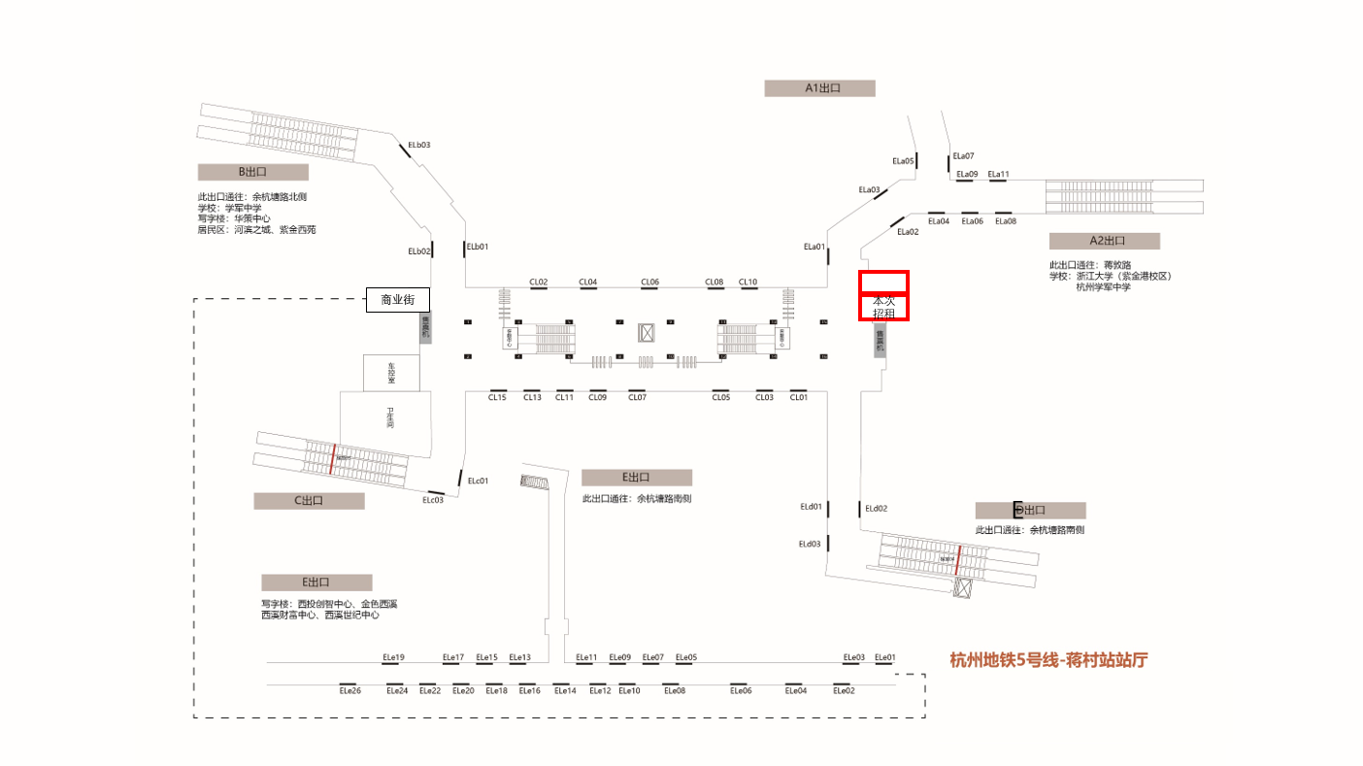
2.长河路站：
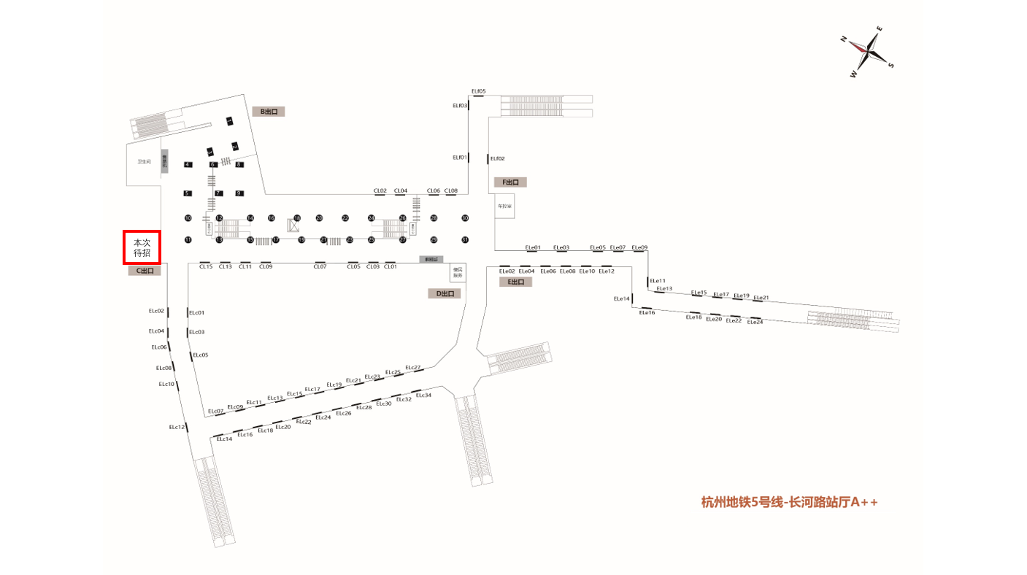

3.五常站：
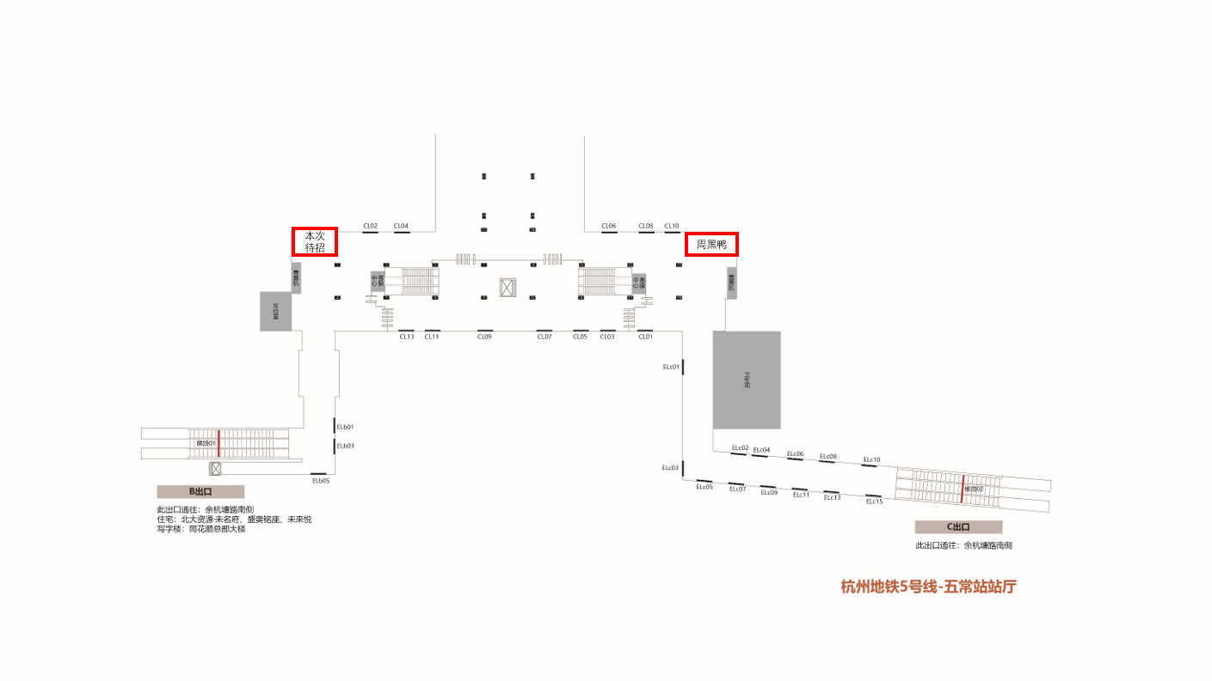
4.江晖路站：
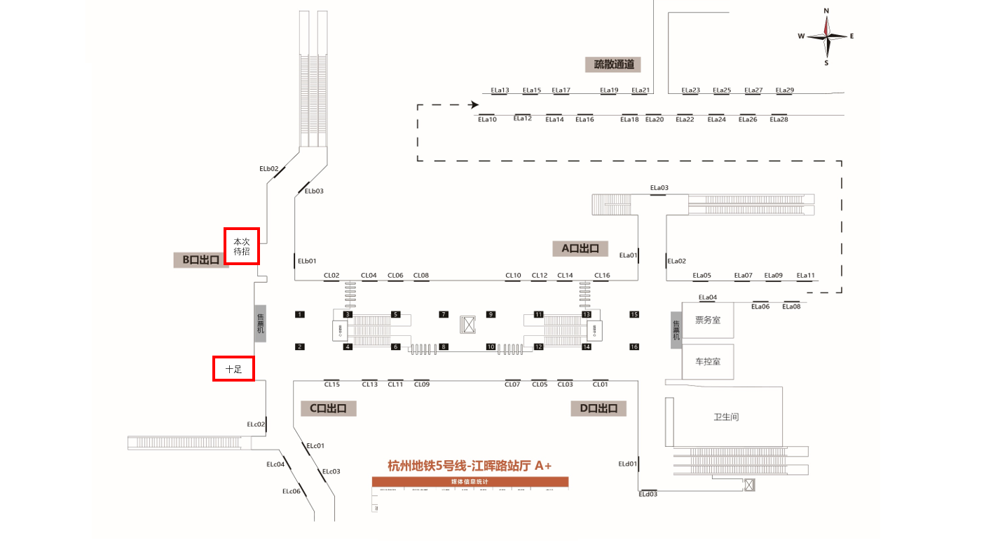

5.良睦路站：
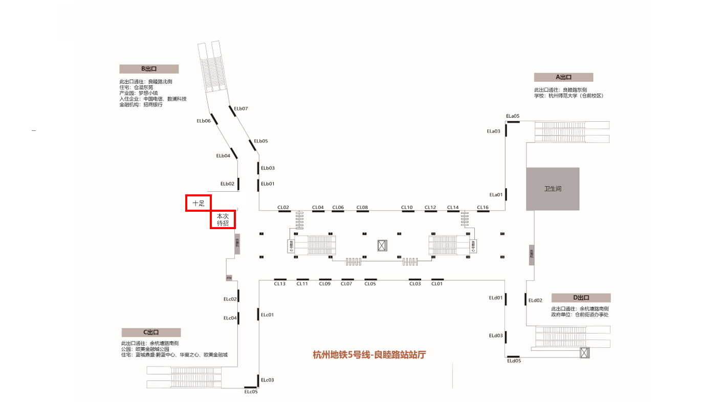
6.杭师大仓前站
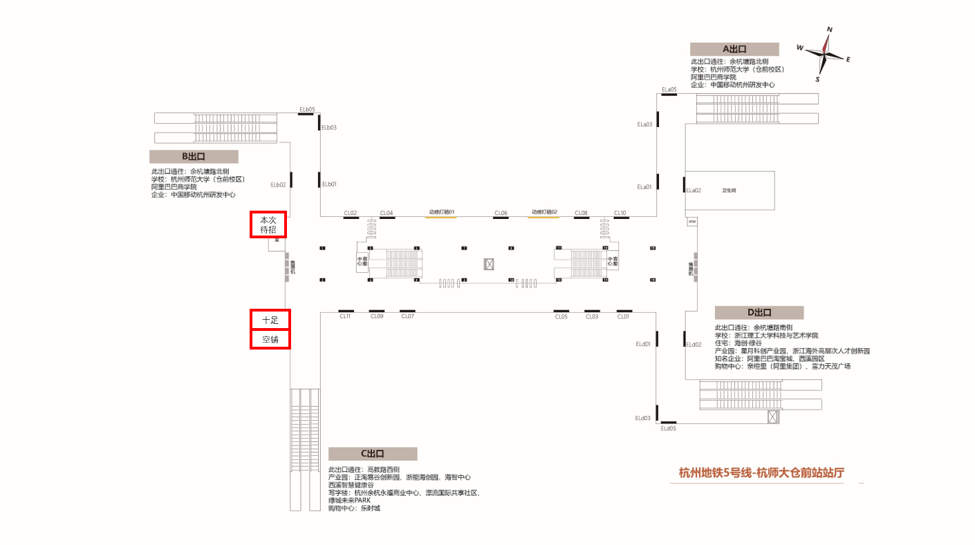

7.萍水街站：
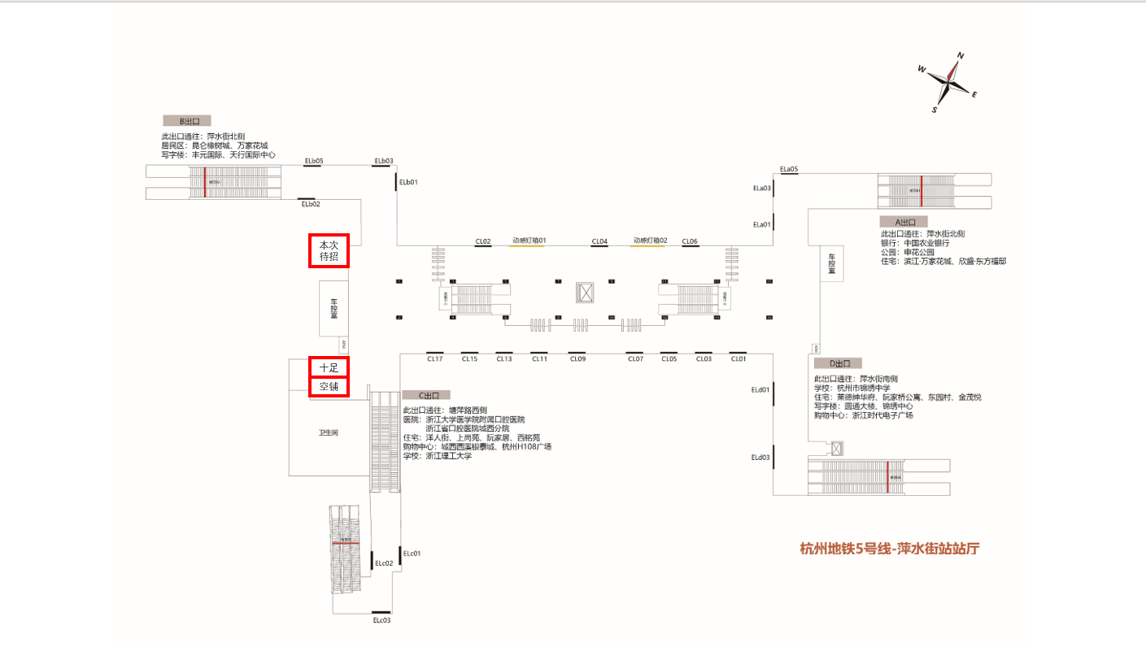

附件十：租赁商铺位置、计价系数及首年实际各商铺租金单价明细
编号 | 车站 | 面积 | 计价系数 | 首年实际各资源点位租金单价  （首年租金标准*计价系数）
1 | 蒋村站 | 11.57 | 1.13
2 | 长河路站 | 14.5 | 1.13
3 | 五常站 | 12 | 0.90
4 | 江辉路站 | 18.95 | 1.02
5 | 和睦路站 | 10.61 | 0.46
6 | 杭师大仓前站 | 13.34 | 1.00
7 | 萍水路站 | 20.87 | 1.15
总计 | 7个资源商铺

附件十一：廉政承诺书
廉政承诺书
持廉政自律的工作作风，防止各种不正当行为的发生，根据国家和市有关廉政建设的各项规定，结合项目的特点，我方做出如下承诺：
一、我方应当自觉遵守国家和市有关廉政建设的各项规定。
二、我方应当通过正常途径开展相对业务工作，不得为获取某些不正当利益而向杭港工作人员赠送礼金、有价证券和贵重物品等。
三、我方不会为谋取私利擅自与杭港工作人员就项目承包、项目费用、材料设备供应、项目量变动、项目验收、项目质量问题处理等进行私下商谈或者达成默契。
四、我方不会以洽谈业务、签订经济合同为借口，邀请杭港工作人员外出旅游和进入高档娱乐性场所。
五、我方不会为杭港公司和公司员工个人购置或者提供通讯工具、家电、高档办公用品等物品。
六、我方如发现杭港工作人员有违反廉政行为的，会向杭港公司领导或者上级单位举报。
七、若发现我方有违反本承诺书或者采用不正当的手段行贿杭港的工作人员，杭港有权根据具体情节和造成的后果追究我方相当于行贿金额5-10 倍的违约金，由此给我方造成的损失均由我方自行承担，我方用不正当手段获取的非法所得由杭港予以追缴。
八、严格执行中纪委下发的中纪发【2007】7号《中共中央纪委关于严格禁止利
用职务上的便利谋取不正当利益的若干规定》。
九、本廉政承诺书作为合同的附件，与合同具有同等法律效力，经签署盖章后立即生效。

法定代表人或授权代表（签字）：
日期： 年 月 日

